

**THEORIE**

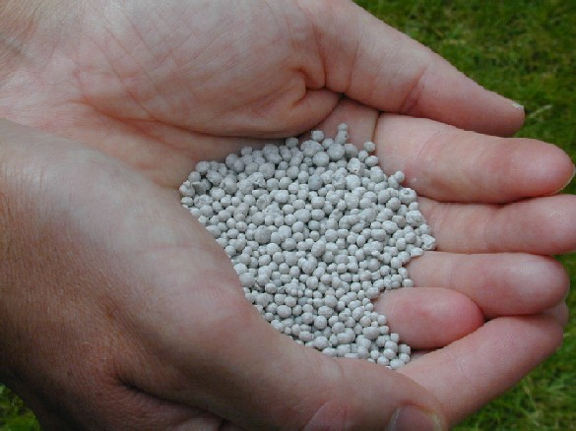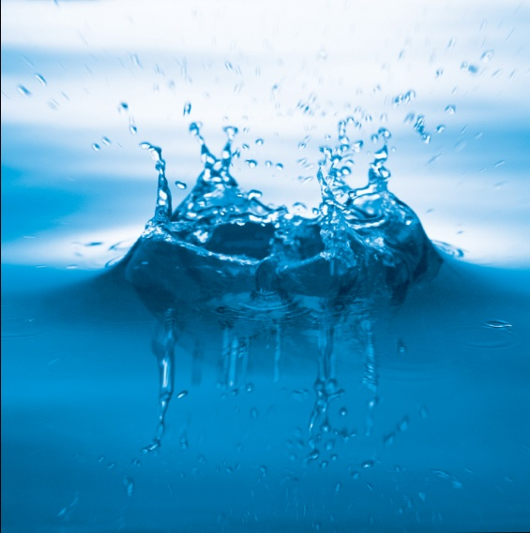

Inhoudsopgave

Meststoffenkeuze 3

Organische bemesting 3

Kunstmest 3

Schematisch overzicht 5

Vollegrond 6

Glasteelt 6

Containerteelt 10

Water 13

watersoorten 13

Waterkwaliteit 15

Kwaliteit verbeteren 15

Water geven 19

Water geven in de open teelt 19

Water geven in de containerteelt en glasteelt 20

Tijdstippen 22

Drainage 23

Doel en systemen van draineren 23

Aanleg van drainage 24

Onderhoud van drainage 24

# Meststoffenkeuze

Wanneer we willen gaan bemesten hebben we de keuze uit een heleboel verschillende meststoffen. We kunnen gebruik maken van organische bemesting en uit kunstmeststoffen. Het is belangrijk om hier een goede keuze te maken om de teelt goed te laten slagen.

## [http://upload.wikimedia.org/wikipedia/commons/thumb/e/e7/Mestverspreider1.jpg/800px-Mestverspreider1.jpg](http://upload.wikimedia.org/wikipedia/commons/e/e7/Mestverspreider1.jpg)Organische bemesting

Als we willen bemesten met organische mest, kunnen we kiezen uit bijvoorbeeld:

- GFT-compost

- Humuscompost

- Champost

In deze meststoffen zitten er verschillende voedingselementen. In onderstaande tabel kun je zien hoe deze verdeling er ongeveer uitziet.

|  |  |  |  |  |  |  |  |  |  |  |
| --- | --- | --- | --- | --- | --- | --- | --- | --- | --- | --- |
| **soort**  **organische mest** | **werkzame meststof (kg/ton)** | | | | | | | | | |
| eerste jaar | | | | | tweede jaar | | | | |
| N | P2O5 | K2O | MgO | CaO | N | P2O5 | K2O | MgO | CaO |
| gft-compost | 1,3 | 2,22 | 5,2 | 1,35 | 3,9 | 1,3 | 1,5 | 1,2 | 1,35 | 3,9 |
| humus-compost | 0,51 | 1,14 | 3,5 | 1,25 | 6,8 | 0,51 | 0,76 | 0,9 | 1,25 | 6,8 |
| champost | 0,9 | 2,16 | 7,0 | 1,2 | 12,5 | 0,9 | 1,44 | 1,7 | 1,2 | 12,5 |

Je kunt in bovenstaande tabel dus ook zien dat de voedingselementen niet allemaal tegelijk vrijkomen maar dat dit verspreid over enkele jaren gaat. Een bijkomend voordeel van organische bemesting is dat het tegelijkertijd ook zorgt voor aanvoer van organische stof. In hoofdstuk 4 hebben we gezien dat dit ook erg belangrijk is.

Wel is het zo dat je goed rekening moet houden met de wet- en regelgeving omtrent de organische bemesting.

## Kunstmest

In de praktijk maakt men gebruik van vele verschillende kunstmeststoffen. Denk bijvoorbeeld aan; kalkammonsalpeter, kieseriet, patentkali, bitterzout, etc.

Een aantal begrippen die we tegenkomen als we het hebben over verschillende kunstmeststoffen zijn bijvoorbeeld:

- **Enkelvoudige en samengestelde meststoffen.**

**- Snelwerkende en langzaamwerkende meststoffen.**

**- Strooimeststoffen.**

**- Oplosmeststoffen.**

**Enkelvoudige en samengestelde meststoffen**

Het eerste begrippenpaar is enkelvoudige tegenover samengestelde meststof. Enkelvoudige meststof bevat slechts een van de hoofdelementen, bijvoorbeeld calcium of kali. Samengestelde meststof bevat combinaties van twee of meer elementen. Vaak zijn dit de hoofdelementen N, P of K met soms als vierde Magnesium. Soms zijn er ook spoorelementen toegevoegd.

**Snelwerkende en langzaamwerkende meststoffen**

Dan is er een onderscheid naar de snelheid waarmee een meststof werkzaam is. Snelwerkende meststoffen zijn meststoffen die snel oplossen in de grond. Hierdoor kunnen de planten de voedingselementen direct benutten. Langzaamwerkende meststoffen zijn vaste meststoffen die hun werking over een langere periode spreiden waardoor de plant de voeding over een langere tijd kan benutten. Er zijn meststoffen die langer dan 12 maanden werkzaam zijn. Afhankelijk van het soort meststof duurt het dan lang voordat de meststof ‘uitgewerkt’ is. Er zijn bijvoorbeeld voor de containerteelt gecoate meststoffen met verschillende werkingsduur. Denk hierbij aan osmocote, basacote, multicote e.d.

**Strooimeststoffen**

Strooimeststoffen hebben meestal een korrelvorm omdat ze dan goed te strooien zijn. Dit strooien kan met de hand of met een kunstmeststrooier gebeuren. In de vollegrondsteelten wordt dit veel met een kunstmeststrooier gedaan. Deze meststoffen kunnen ook aan potgrond worden toegevoegd. Denk bijvoorbeeld aan osmocote. Dit is dan tegelijkertijd ook een langzaamwerkende meststof.

**Oplosmeststoffen**

Oplosmeststoffen worden in korrel-, kristal- of poedervorm geleverd. Deze meststoffen worden in bakken opgelost en vervolgens met het gietwater meegegeven. Belangrijk is dat deze meststoffen inderdaad volledig oplossen, anders treden verstoppingen van het watergeefsysteem op. Er is ook een mogelijkheid om een meststof op te lossen en vervolgens te verspuiten over het gewas. Dit noem je dan een bladmeststof. LET OP: dit kan slechts met enkele meststoffen en moet onder bepaalde weersomstandigheden gebeuren.

## Schematisch overzicht

Schematisch kunnen we het een en ander volgens onderstaande schema’s weergeven. Deze kunnen een handig hulpmiddel zijn bij de keuze van meststoffen.

**Een schema voor de containerteelt**

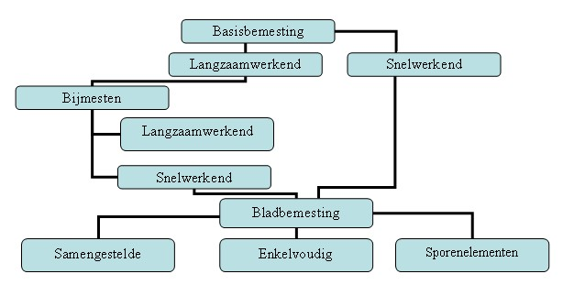

Een schema voor de vollegrondsteelten

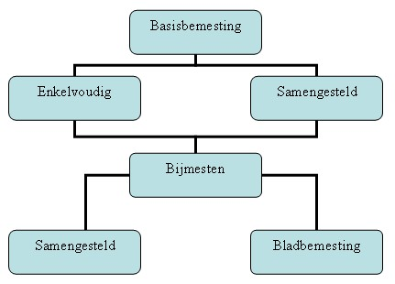

Toedienen van meststoffen

In dit hoofdstuk noemen we de toedieningstechnieken voor meststoffen in het kort.

## Vollegrond

De methodes om meststoffen toe te dienen aan gewassen in de vollegrond bestaan grofweg uit:

**Organische mest:**

* Mestverspreider (hierin zijn verschillende typen verspreiders mogelijk)

**Kunstmest:**

* Breedwerpig met een kunstmeststrooier, bijvoorbeeld: schotelstrooier, pendelstrooier
* In de rij met een rijenstrooier.

## Glasteelt

Beperkt wordt geteeld in de natuurlijke aarde van de kas de zogenaamde kasgrond. De meeste glasteelten worden geteeld in substraat. In deze paragraaf gaan we uit van substraatteelten.

###### Oplosbaarheid in de substraatteelt

De meststoffen die gebruikt worden bij substraatteelten moeten goed oplosbaar zijn. Zouten die niet oplossen, kunnen ook niet in ionen splitsen en kunnen dus niet bijdragen aan de voeding van de plant. Meststoffen voor teelt op substraat moeten restloos oplosbaar zijn. Alleen dan zijn ze vrij van schadelijke of onnodige vulstoffen. Deze vulstoffen kunnen er bovendien voor zorgen dat leidingen verstopt raken.

Oplosbaarheid is een rekbaar begrip. Sommige meststoffen zijn in geconcentreerde vorm slecht oplosbaar, terwijl hun oplosbaarheid in verdunde vorm vaak mee valt. De meststoffen-industrie bewerkt de kunstmest zodanig dat de oplosbaarheid beter wordt. Meststoffen die geschikt zijn voor gebruik in kasgrond zijn echter niet zonder meer geschikt voor gebruik bij teelten op substraat. Een voorbeeld. Ruw fosfaat, Ca3(PO4)2, is slecht oplosbaar en dus ongeschikt als meststof. In de meststoffen-industrie maakt men uit ruw fosfaat onder andere tripelsuperfosfaat, Ca(H2PO4)2. Voor teelten op substraat is tripelsuperfosfaat nog steeds te slecht oplosbaar. Hier wordt liever monokaliumfosfaat, KH2PO4, gebruikt als meststof.

Er zijn eenvoudige vuistregels om meststoffen te beoordelen op hun geschiktheid voor teelten op substraat:

* Alle nitraten zijn goed oplosbaar.
* Alle chloriden zijn goed oplosbaar.
* Alle sulfaten, behalve CaSO4 en MgSO4.H2O (kieseriet), zijn goed oplosbaar.
* Alle natrium-, kalium- en ammoniumzouten zijn goed oplosbaar.
* De overige zouten zijn slecht oplosbaar.

Telers/kwekers op substraat hebben steun aan deze regels bij het kiezen van geschikte meststof voor hun teeltmedium.

**Voorraadvorming**

De teler/kweker heeft een voorraad van de verschillende meststoffen. Deze voorraad kan bestaan uit:

• zakken met vaste meststoffen (25 kg);

• jerrycans met vloeibare meststoffen ( 20 l);

• vaten met vloeibare meststoffen (500 - 2000 l).

Kunstmeststoffen moeten in vochtvrije ruimten worden bewaard. De meeste vloeibare vormen dienen vorstvrij, boven circa 5 °C, te worden opgeslagen.Met deze aangeleverde meststoffen maakt de teler/kweker voorraadoplossingen voor de gewassen die hij teelt. De voorraadvorming kan handmatig, maar ook mechanisch aangemaakt worden.

**Voorraadoplossing handmatig maken**

Met de meststoffen uit de zakken en jerrycans maakt de teler/kweker volgens een recept handmatig een voorraadoplossing aan. Bij de meeste bedrijven gebeurt dit met behulp van twee voedingsbakken, de A- en B-bak, elk 1 m3 groot. In elke bak wordt een hoeveelheid meststof opgelost in water. Zo ontstaat in de bakken een voorraadoplossing. Iedere bak is gereserveerd voor bepaalde soorten meststoffen. De *afspraak* is:

• Bak A bevat altijd de Ca2+ zouten en het ijzerchelaat.

• Bak B bevat altijd de sulfaten en fosfaten.

De achtergrond van deze afspraak is, dat Ca2+ en SO4 2- in geconcentreerde vorm met elkaar gaan reageren en neerslag gaan vormen van gips (CaSO4). In sterk verdunde oplossingen, is dit geen probleem. Maar in geconcentreerde vorm moeten de Ca2+ -ionen gehouden worden van de SO4 2- -ionen en ook van H2PO4- om gipsneerslag en verstopping te voorkomen. Na menging met water worden dan alle ionen bij elkaar gebracht en vormen ze de voedingsstof die naar de plant gaat.

Er zijn twee mogelijkheden om de voedingsoplossingen in voorraad te houden:

1. In geconcentreerde vorm;

2. Door te verdunnen tot een kant-en-klare voedingsstof.

De geconcentreerde vorm wordt in de praktijk het meest toegepast. Hierbij blijven de voorraadoplossingen in de A- en B-bak. Op het moment dat bemesting nodig is, wordt uit de bakken wat oplossing onttrokken en toegevoegd aan het gietwater.

Het aantal kg meststof dat in beide bakken is opgelost, wordt zoveel mogelijk gelijk gehouden door middel van KNO3, zowel in bak A als in bak B. Dit is handig, omdat zodoende bak A en bak B in een gelijk tempo worden leeggezogen.

In figuur 1 , de principe-tekening van een bemestingsunit, is dit proces afgebeeld.

Bemestingsunit met A-bak, B-bak, zuurbak en mengbak. In de A-bak komen altijd de Ca2+-zouten en het ijzerchelaat. Sulfaten en fosfaten moeten gescheiden blijven van de Ca2+-zouten en komen daarom in de B-bak.

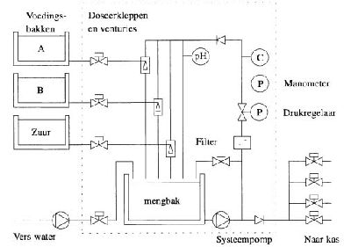

Uit de vaten wordt met behulp van pompjes mechanisch de benodigde hoeveelheid meststof gepompt en naar de bestemde plaats vervoerd. Vloeibare meststof kan ook direct in het gietwater worden geïnjecteerd.

Je ziet in figuur 1 dat er onder de voedingsbakken A en B een zuurbak aanwezig is in de bemestingsunit. Op veel bedrijven komen we naast voedingsbakken ook een zuurbak en loogbak (basebak) tegen. Hiermee kan de pH van de voedingsoplossing sneller en nauwkeuriger worden bijgesteld gedurende de teelt. Dit is vooral van belang voor kwekers/telers die verschillende soorten gietwater gebruiken.

**Voorraadoplossing mechanisch**

Tot zover werd de handmatige voorraadproductie besproken. Rest ons nu nog om de kijken naar de mechanische voorraadvorming. Uit de vaten worden met pompjes de benodigde hoeveelheden meststof gepompt en naar de bestemde plaats gevoerd. Dit kan de A- of B-bak zijn, maar de meststof kan ook direct in het gietwater worden geïnjecteerd. In de volgende paragraaf wordt de directe injectie van meststoffen

**Toediening door directe injectie**

Je kunt voedingsstoffen samen met het gietwater tot bij het wortelmilieu brengen (zie hoofdstuk). In steeds meer bedrijven wordt de voedingsstof direct vanuit het voorraadvat in het gietwater gespoten. Bij deze methode wordt er dus geen voorraadoplossing gemaakt. Door technische aanpassingen ontstaat er geen neerslag op het punt waar de meststoffen worden geïnjecteerd. Dergelijke directe injectie is meestal een onderdeel van het recirculatiesysteem.

Figuur 2 brengt het directe injectiesysteem in beeld als onderdeel van een compleet recirculatiesysteem.Direct injectiesysteem als onderdeel van het recirculatiesysteem

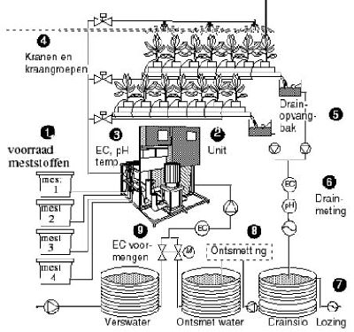

**De stappen in het direct injectie-systeem**

We zullen de stappen in het proces beschrijven aan de hand van de nummers in het recirculatiesysteem in figuur 2 .

**Stap 1**

Vanuit de voorraadvaten (1) worden de geconcentreerde meststoffen volgens een recept met kleine hoeveelheden uit de vaten gezogen. In injectie-unit (2) worden ze in het gietwater geïnjecteerd. In de unit wordt de pH en de EC gecontroleerd en eventueel bijgestuurd (3).

**Stap 2**

Via kranen (4) in de kas wordt het gietwater met de meststoffen bij de planten gebracht.

**Stap 3**

Het drainwater wordt opgevangen (5) en gemeten op EC en pH (6). Deze meting bepaalt of er meer of minder gietwater gegeven moet worden. Als het drainwater hoge gehaltes aan natrium en chloor bevat, kan de tuinder beslissen het drainwater te lozen op de riolering (7).

**Stap 4**

Nadat het drainwater ontsmet is (8), wordt het in een bepaalde verhouding gemengd met verswater (9). Dit verse water zorgt ervoor dat de EC sterk zakt. Na menging gaat het water naar de bemestingsunit, waar het weer aangevuld wordt met meststoffen. En zo is de cirkel weer rond.

## Containerteelt

In de containerteelt wordt er vaak uitgegaan van een basisbemesting die door de potgrondleverancier al door de grond wordt gemengd. Wanneer bijsturing met meststoffen mogelijk is kan men kiezen uit verschillende manieren:

1. Handmatig strooien van meststoffen; dit wordt echter niet veel toegepast.
2. Osmocotedoseerpijp; hiermee kun je per pot de gewenste hoeveelheid osmocote toedienen.
3. Meegeven van meststoffen via de regenleiding; bij deze methode worden de meststoffen opgelost en vervolgens meegezogen zodat het via de leidingen en de sproeiers verdeeld wordt over het veld.

**Bemesting via de regenleiding nader bekeken**

Goed oplosbare meststoffen zonder ballaststoffen worden vaak via de regenleiding gegeven. Dit gebeurt in de groenteteelt, bloementeelt, boomteelt en de potplantenteelt. De meststoffen worden in de kunstmestbak opgelost en na verdunning tot een gewenste concentratie versproeid. De technische systemen in de praktijk onderscheiden zich door een verschil in verdunningsmethode.

De opgeloste deeltjes meststof veroorzaken een osmotisch effect. Bij een te hoge concentratie is er kans op verbranding van het gewas. Vandaar dat in de praktijk achteraf met water wordt gespoeld. Aangezien men in de praktijk om de 2 tot 5 dagen beregent, is het bemesten via de regenleiding een handige methode om de voedingsstoffen in de grond of in het substraat op peil te houden. Het is bovendien zo dat de voedselrijkdom van de grond vooral wordt bepaald door het watergeefregime (uitspoeling). Bij continu bijmesten via de regenleiding in een juiste dosering kan de voedingstoe­stand van de grond op een gewenst, vast niveau worden gehouden.

Men gebruikt in de praktijk een EC-meter als concentratieregelaar. Bij het beregenen met kunstmes­toplossingen mag de EC niet hoger zijn dan 1 à 1,5 mS/cm voor een jong gewas. Voor een ouder gewas mag de EC niet hoger zijn dan 2 à 3 mS/cm. Elke meststof heeft bij het oplossen in 1 liter water per gram een eigen EC-waarde. Zie hiervoor de volgende tabel.

Ureum, dat als bladbemesting kan worden toegediend, geleidt in oplossing geen elektrische stroom en heeft dus geen specifieke EC-waarde. Meststoffen die niet goed oplossen, geven aanleiding tot verstoppingen van het systeem.

Veel beregeningssystemen bezitten een terugkoppelingsmechanisme tussen de EC-meter en de mengklep. Met dit mechanisme kan de verdunning worden geregeld.

Een belangrijk punt bij het instellen van de EC-meter is dat men er rekening mee moet houden dat het gietwater zelf al een bepaalde EC-waarde heeft. Voorbeelden:

1. Het doseren van 0,5 gram kalksalpeter per liter water. Het gietwater heeft zelf een EC van 0,4 mS/cm. Kalksalpeter heeft een specifieke EC-waarde van 1,2 mS/cm bij het oplossen van 1 gram. Voor 0,5 gram is dit 0,6 mS/cm.
2. Op de EC-meter moet dus ingesteld worden: 0,4 + 0,6 = 1,0 mS/cm.
3. Het doseren van 2 gram Deltaspray mengmeststof 13+3+26+5 per liter water. Het gietwater zelf heeft een EC van 0,6 mS/cm. De EC-meter wordt dus ingesteld op 0,6 + (2*1,3)= 3,2 mS/cm.

In onderstaand tabel enkele voorbeelden van meststoffen die via de regenleiding kunnen worden toegediend. Daarnaast zijn nog veel andere meststoffen in de handel.

|  |  |  |
| --- | --- | --- |
| meststof | samenstelling | EC-waarde  in mS/cm |
| kalisalpeter  natronsalpeter  kalksalpeter  kaliumsulfaat (zwavelzure ka­li)  zwavelzure ammoniak  bitterzout  mono-ammoniumfosfaat  Kristalon groen  Kristalon rood  Kristalon wit met spoorele­menten  Kristalon blauw  Kristalon lila  Nutrifol  Nutrifol  Nutrifol  Deltaspray  Deltaspray  Deltaspray  Deltaspray  Plantprod  Plantprod  Plantprod  Plantprod | KNO3  NaNO3  Ca(NO3)2.4H2O  K2SO4  (NH4)2SO4  MgSO4.7H2O  (NH4)H2PO4  13 + 0 + 26 + 6  15 + 0 + 15 + 5  12 + 4 + 24 + 6  12 + 6 + 18  19 + 6 + 6  18 + 18 + 18  24 + 12 + 12  10 + 30 + 10 + 6  18 + 12 + 24  13 + 3 + 26 + 5  15 + 3 + 15 + 5  12 + 36 + 12 + 3  15 + 30 + 15  20 + 5 + 30  28 + 14 + 14  20 + 20 + 20 | 1,3  1,3  1,2  1,5  1,9  0,6  0,8  1,4  1,6  1,4  1,5  1,7  1,2  1,4  1,0  1,3  1,3  1,5  1,1  1,1  1,0  0,8  1,0 |

Verhoging van de EC bij een dosering van 1,0 gram meststof per liter water (bij 25 °C).

Schematisch kunnen we het toedienen van de meststoffen als volgt laten plaatsvinden.

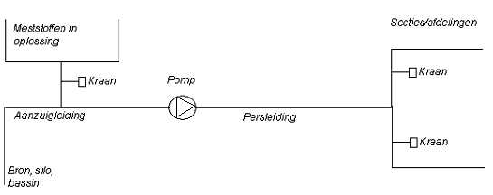

In de praktijk worden er vele verschillende manieren gebruikt om de meststoffen en het water bij de planten te krijgen. Bovenstaande tekening geeft een hele eenvoudige methode aan. In de praktijk wordt er ook wel gewerkt met een A- en B-bak zoals in paragraaf 7.2 glasteelt is uitgelegd .

# Water

## watersoorten

In de akker-, tuinbouw en boomkwekerij zijn diverse soorten water in gebruik: regenwater, leidingwater, bronwater en oppervlaktewater. De keuze van een bepaalde soort is afhankelijk van drie factoren:

* De beschikbaarheid.
* De kwaliteit.
* De kosten.

**Regenwater**

In een gemiddeld jaar valt er ongeveer 770 mm neerslag in Nederland. In de vollegrondsteelten is dit vaak net in de verkeerde tijd van het jaar. Het gevolg hiervan is dat er in met name de winterperiode veel neerslag is en het vaak te nat is om op het land te komen terwijl er in de zomer juist te weinig is, en er bij beregend moet worden. In de containerteelten en kasteelten kan men het water opvangen in bijvoorbeeld een silo of bassin waarna het na een eventuele behandeling weer gebruikt kan worden in een periode dat het nodig is. Regenwater is over het algemeen zuiver, maar kan zuur zijn door de luchtvervuiling. Op sommige bedrijven zijn er in de bassins algen ontstaan die voor vervuiling van de filters, leidingen en sproeiers van het watergeefsysteem kunnen zorgen. Ondanks de benodigde investeringen in opvangsystemen is regen een goedkope bron van gietwater.

**Leidingwater**

Dit water is niet in heel Nederland te gebruiken. In het westen van het land in het gebruik van leidingwater bij een gesloten gietwatersysteem vrijwel onmogelijk vanwege de hoge natrium- en chloorgehaltes. In Zuidoost-Nederland zijn de natrium- en chloorgehaltes lager in het leidingwater en is leidingwater wel geschikt als gietwater. Wanneer een bedrijf leidingwater gebruikt zul je zien dat er meestal een voorraadtank is waar een wat grotere hoeveelheid water wordt opgeslagen omdat de capaciteit en druk van het leidingwater als je dat direct gebruikt niet genoeg is.

**Bronwater**

Op de zandgronden komt op veel plaatsen geschikt bronwater voor. In streken langs de kust vindt men veel zout in het bronwater. Een bekend kwaliteitsprobleem van bronwater is een te hoog ijzergehalte. Dit is echter door middel van ontijzeren meestal voldoende te verlagen. De plaats, maar ook de diepte waar het water opgepompt wordt, kan van grote invloed zijn op de kwaliteit van het water. De samenstelling van bronwater verandert door water van bovenaf dat vervuild is. Meestal is op grotere diepte beter water te vinden, maar deze regel gaat niet altijd op. Daarom is het verstandig om eens per 2 jaar het water te laten bemonsteren/analyseren. Bronwater is overigens ook erg koud en dat kan voor sommige gewassen nadelig zijn. Ook is bronwater redelijk goedkoop maar mag niet overal onbeperkt gebruikt worden.

**Oppervlaktewater**

Een aantal telers/kwekers haalt hun gietwater uit het oppervlaktewater, dat is water afkomstig uit sloten, plassen, vaarten, kanalen en rivieren. De kwaliteit van het water is soms twijfelachtig of slecht omdat het verontreinigd kan zijn met zouten en ziektekiemen zoals schimmels, bacteriën en virussen. De kosten daarentegen zijn zeer gering.

**Samenvatting soorten water**

Bij de keuze van het soort water laten telers zich leiden door de beschikbaarheid, de kwaliteit en de kosten. De lage kostprijs van water wordt soms opgeheven door de investeringen die ervoor nodig zijn om het water op te slaan en op kwaliteit te brengen. In de glastuinbouw en bij boomkwekers met containervelden zal regenwater altijd een ingrediënt zijn van het gietwater omdat zij verplicht zijn dit water op te vangen en op te slaan. Ook moeten zij het recirculatiewater opslaan en hergebruiken. Het opslaan van dit water kan gebeuren in:

1. Silo’s gemaakt van golfplaten. De binnenkant is bekleed met folie. Een watersilo kan deels ingegraven zijn en de capaciteit varieert van 10 tot 1500 m3.
2. Waterbassins die ontstaan doordat een gat wordt uitgegraven en de daarbij uitgegraven grond als een dijk om het gat wordt opgezet. Vervolgens wordt het geheel bekleed met folie. De capaciteit van waterbassins kan zeer groot zijn.
3. Betonnen waterkelders in de grond. Dit kan onder het teeltoppervlak zijn zowel buiten als in een kas. Omdat het een dure vorm van wateropslag is, zien we het alleen op bedrijven met grondschaarste.

## Waterkwaliteit

In de land- en tuinbouw spelen vier kwaliteitsaspecten van water een rol:

1. temperatuur;
2. zuurstofrijkdom;
3. biologische kwaliteit;
4. chemische kwaliteit.

**Temperatuur**

Planten nemen water en voedingsstoffen het best op als de temperatuur bij de wortels optimaal is. Deze optimale temperatuur is voor ieder gewas verschillend. Met name in de glasgroenteteelt en glasbloementeelt zullen tuinders hun water op de juiste temperatuur brengen.

**Zuurstofrijkdom**

Wortels hebben zuurstof nodig voor de ademhaling. Deze wordt hoofdzakelijk uit het groeimedium gehaald. Het is echter gebleken dat ook zuurstofrijk water een positieve invloed heeft op de groei van het gewas.

**Biologische kwaliteit**

Het gaat hier om de aanwezigheid van organische verontreinigingen zoals onkruidzaden, ziektebronnen (bacteriën, schimmels en virussen) en dierlijk leven. Deze verontreinigingen kunnen besmetting van het gewas of verstopping van leidingen en filters veroorzaken.

**Chemische kwaliteit**

De chemische kwaliteit van gietwater wordt bepaald door zaken als het zoutgehalte, de hoeveelheid natrium en chloor, het ijzergehalte en een reeks andere stoffen, waaronder restanten van bestrijdingsmiddelen.

## Kwaliteit verbeteren

Door middel van regelmatige controles bewaken telers de kwaliteitsaspecten van hun gietwater om de kwaliteit zo nodig te verbeteren. Er zijn zo’n zes methoden om de kwaliteit van het water te verbeteren. Sommige van die methoden zijn gericht op een bepaald kwaliteitsaspect terwijl andere methoden gericht zijn op meerdere kwaliteitsaspecten. Hier volgt een overzicht van de methoden:

**Filteren Ontijzeren**

**Ontzouten Beluchten**

**Mengen Ontsmetten**

**Biofilter**

**Filteren**

Water bevat altijd vaste delen zoals algen, venige stukjes of dode insecten. Met filters worden de vaste delen uit het water verwijderd. Filters kunnen op verschillende punten geplaatst worden:

* in de aanvoerleiding van het water naar de substraatunit en de kas of containerveld;
* in de retourleiding bij recirculatie.

Enkele voorbeelden van filters zijn: filterput met zeeframen, zandfilter, fijnfilter en een biologisch filter.

**Ontijzeren**

Op veel plaatsen in het land wordt gebruik gemaakt van bronwater. Dit bronwater bevat vaak een te hoog ijzergehalte. Dit is vrijwel uitsluitend tweewaardig ijzer (Fe2), dat bij contact met de buitenlucht oxideert tot driewaardig ijzer (Fe3) wat vervolgens neerslaat als ijzeroxide. Dit veroorzaakt verstopping van het watergeefsysteem. Daarom moet dit bronwater worden ontijzerd. Water wordt ontijzerd door het te beluchten. Er zijn twee technieken voor ontijzering beschikbaar: open en gesloten beluchting.

**Open beluchting**

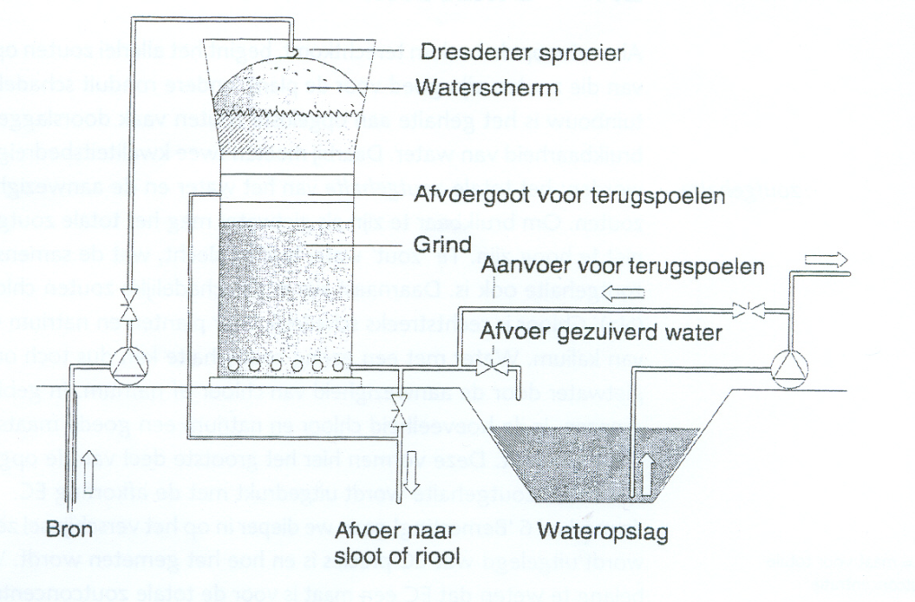Open beluchting wordt in Nederland het meest toegepast als techniek voor ontijzering. Bij open beluchting wordt het water opgepompt en vervolgens belucht met behulp van een sproeier. Door het water in contact te brengen met zuurstof, gaat het ijzer over in ijzerhydroxide dat neerslaat. Het beluchte water stroomt langzaam door een grindbed en het ijzerhydroxide blijft hierin achter. Onder het grindbed ligt een drainagesysteem voor de afvoer van het ontijzerd water. Dit grindbed moet regelmatig worden gereinigd van het ijzerhydroxide. Dit kan door het water terug te spoelen, waarbij de afvoerleiding gebruikt wordt als terugspoelleiding.

**Gesloten beluchting**

Bij de gesloten beluchtingstechniek wordt het water opgepompt en daarna belucht in een luchtmengklok. De lucht wordt hierbij met een compressor aangevoerd. In een gesloten filtertank wordt de neerslag geabsorbeerd en afgevoerd naar het riool. Er is een afzonderlijke terugspoelleiding. De gesloten beluchtingtechniek heeft een grotere capaciteit per uur dan de open techniek. Daarom hoef je geen grote watervoorraad aan te leggen.

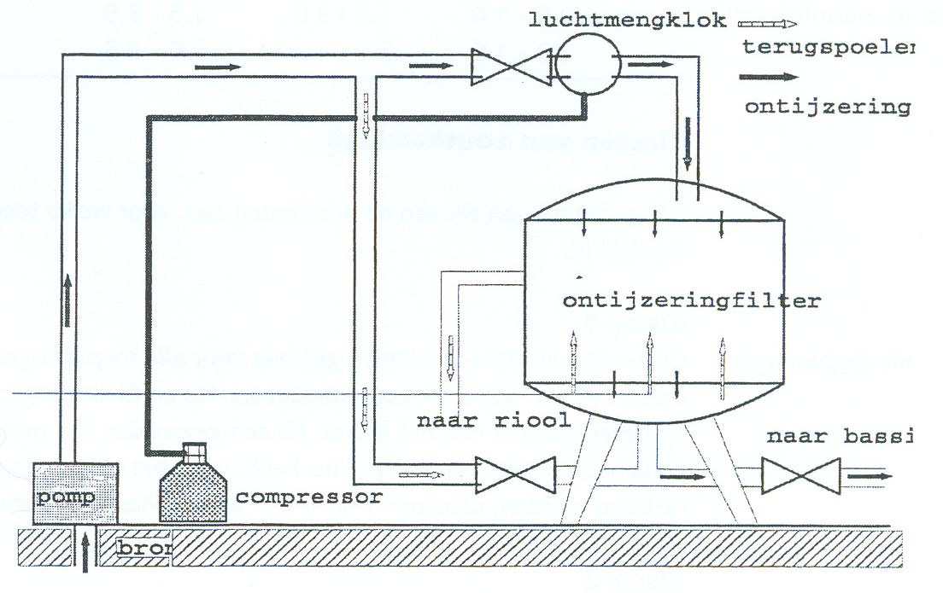

**Ontzouten**

Als water op de bodem terecht komt, begint het allerlei zouten op te nemen. Sommige van die zouten zijn goed voor de plant, andere ronduit schadelijk. Voor de land- en tuinbouw is het gehalte aan opgeloste zouten vaak doorslaggevend voor de bruikbaarheid van water. Wanneer het EC-gehalte (totale zoutconcentratie) te hoog is, kan men door middel van ontzouten.

Bedrijven met te zout water moeten dus gaan mengen of ontzouten. Ontzouten, ofwel ontzilten, kan door middel van omgekeerde osmose. Omgekeerde osmose vindt plaats in een drukvat waarin zich een semi-permeabel membraan bevindt. Boven het membraan wordt onder hoge druk het zoute water geperst. Dit zoute water drukt op het membraan. Het membraan laat de watermoleculen passeren, maar houdt de zoutmoleculen tegen. Het ontzoutte water verzamelt zich onder het membraan en wordt afgevoerd naar de opslag van het gietwater. Boven het membraan ontstaat zeer zout water, dat wordt afgevoerd.

**Beluchten**

Als een plant actief voedingsstoffen opneemt, gebruikt zij energie. Voor het leveren van die energie is zuurstof nodig. Als het gietwater zuurstofarm is, zoals bronwater en osmosewater, kan de kwaliteit verbeterd worden door het te beluchten. Meestal gebeurt dit door het water door een sproeier te voeren. In een biologisch filter gebeurt dit onder andere door de verschillende waterstromen.

**Mengen**

De waterkwaliteit kan ook verbeterd worden door het water van mindere kwaliteit te mengen met kwalitatief hoogwaardig water, zoals bijvoorbeeld:

Mengen van leidingwater en regenwater

Regenwater is meestal zeer geschikt als gietwater, echter niet altijd in voldoende mate aanwezig. De kwaliteit van leidingwater is daarentegen niet overal even goed in Nederland. In tijden van droogte kunnen telers gietwater van voldoende kwaliteit krijgen door regenwater te mengen leidingwater

Mengen van drainwater met verswater

Het drainwater heeft meestal een hogere zoutconcentratie dan het gebruikte gietwater. Door drainwater te mengen met verswater komt de EC-waarde van het gietwater op aanvaardbaar peil.

**Ontsmetten**

Drainwater is vaak besmet met schimmels, bacteriën en virussen van aangetaste planten in de kas. Dit water is niet geschikt om te hergebruiken omdat dan ook de gezonde planten in de kas besmet worden. Om de mogelijke aantasters onschadelijk te maken, zijn er ontsmetters ontwikkeld. De ontsmettingsapparaten doden de eventueel aanwezige schimmels, bacteriën en virussen. In de loop der tijd zijn er op grond van verschillende principes ontsmetters op de markt gebracht.

Enkele methoden zijn: verhitten, ozon toevoegen, UV-belichten en biologisch filteren (middels bacteriën die schadelijke organismen doden)

**Biofilter**

De biofilter noemen we hier nog een keer apart omdat dit vaak een combinatie is van filteren, ontijzeren, beluchten etc. Een biofilter is er op ingericht dat het water stroomt door verschillende kleine ‘bassins’ waarin in elk deel een activiteit plaats vindt. Bijvoorbeeld drijvende Lissen om voedingsstoffen uit het water te halen, Slakken, Windes etc.

Het is een natuurlijke benadering om het water op een optimale kwaliteit te krijgen en waardoor het dus ook beter ten goede komt aan de plant. Op steeds meer bedrijven is zo’n biofilter/biosloot te vinden.

# Water geven

Omdat er redelijke verschillen zijn tussen de containerteelten / glasteelten en de vollegrondsteelten / open teelten, wordt dit hoofdstuk in twee delen gesplitst.

## Water geven in de open teelt

In de open teelten komt het redelijk vaak voor dat je in het teeltseizoen moet beregenen. Waar dat onmogelijk is, kun j e eigenlijk niet telen. Waarom water zo belangrijk is, hebben we al eerder gezien. De vraag wanneer we gaan beregenen werken we hieronder uit.

**Wanneer beginnen met beregenen?**

Hoe kun je bepalen of het noodzakelijk is om te beregenen? Op zandgrond en zavelgrond en kleigronden geldt dat de grond op bewortelingsdiepte nog samenkneedbaar moet zijn. Valt deze grond uit elkaar, dan is het de hoogste tijd om te beregenen. Tegenwoordig kun je ook gebruik maken van verdampingsgegevens van bijvoorbeeld het KNMI. Zij geven dagelijks de verdampingscijfers voor de meeste regio’s. Daarnaast kun je gebruik maken van tensiometers. Deze meet de hoeveelheid vocht in de bodem en geeft dus een indicatie.

Aan beregenen zitten positieve en negatieve kanten. Positief is dat het gewas op een snelle manier over water kan beschikken. Minder plezierig is dat gewas en grond beschadigen. Bij beregening met een haspelinstallatie kan de grond door de grove druppels dichtslaan. Verder vergroot beregening de kans op verspreiding van ziekten. Een ander nadeel is dat planten door regelmatige wateraanvoer minder diep wortelen. Het wortelstelsel is doorgaans ook kleiner.

**Doelen**

Het doel van beregenen kan per teelt verschillen. Het belangrijkste doel is het vergroten van de opbrengst. Beregening zorgt ervoor dat planten voldoende voedingsstoffen krijgen. Zonder water is het effect van organische en anorganische meststoffen klein. Water zorgt bij organische meststoffen voor een goede en snelle omzetting in humus. Het zorgt er bovendien voor dat planten mineralen kunnen opnemen. Droge organische mest heeft voor de plant geen waarde. Ook kunstmeststoffen moeten in water worden opgelost. In een droog voorjaar kan beregening dus nodig zijn om het effect van de bemesting te verbeteren.

Je kunt ook beregenen om andere redenen. Denk aan versnelling van het kiemproces vlak na het zaaien. Beregening vergemakkelijkt ook het aanslaan van planten.

**Beregeningssystemen**

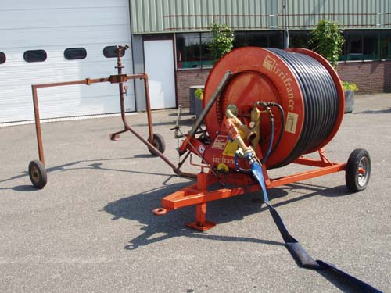Wil je een nieuwe brommer kopen? Dan heb je de keus uit vele verschillende merken. En elk merk heeft dan ook nog diverse typen. De prijsverschillen tussen de verschillende merken en typen zijn soms erg groot. Ook de aanschaf van een beregeningsinstallatie kun je kiezen uit diverse merken, typen en systemen. De belangrijkste systemen zijn:

* Systeem met losse buizen.
* Systeem met vaste buizen.
* Semi-permanente installatie.
* Haspelinstallatie met kanon of spuitboom.
* Druppelirrigatie.

## Water geven in de containerteelt en glasteelt

In deze tak van de plantenteelt heb je vaak te maken met drainwater. Het water dat via recirculatie weer hergebruikt moet worden. Dit water wordt vaak gemengd met verswater zoals we eerder hebben gezien.

**Watergeefsystemen**

Ieder watergeefsysteem transporteert het water met een pomp door de aanvoerleiding naar de kas of containerveld. Vervolgens wordt het gietwater bij de plant gebracht. Er bestaan grofweg vier soorten watergeefsystemen:

1. Bovenover met de regenleiding.
2. Onderdoor met de regenleiding.
3. Druppelbevloeiing.
4. Onderbevloeiing.

**Bovenover met de regenleiding**

Uit een of meerdere regenleidingen valt het water via sproeiers op de planten. Beregenen met een bovenleiding is een goedkope manier van watergeven. De verdeling over het gewas is bij bovenover-beregening echter niet altijd gelijkmatig. Hierdoor ontstaan er plaatsten die te droog of te nat zijn. Dit kan voor een aantal gewassen nadelige gevolgen hebben.

**Onderdoor met de regenleiding**

Op veel bedrijven kan de regenleiding die boven in de kas hangt, vrij eenvoudig op de grond worden gelegd. Het gewas wordt dan alleen aan de onderkant nat. Deze methode zie je nog wel eens op bedrijven die in de grond telen of op substraatbedden. Deze methode kan niet bij alle gewassen worden toegepast.

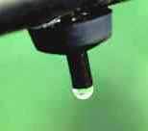**Druppelbevloeiing**

Bij druppelbevloeiing wordt het gietwater druppelsgewijs toegediend op de plaats waar het water het meest effect heeft. Dit watergeefsysteem vindt zijn oorsprong in Israel, waar de hoeveelheid water voor de tuinbouw beperkt is en door de overheid wordt bepaald. Uitbreiden was daar alleen mogelijk door zuiniger met water om te gaan.

Op dit moment zie je twee manieren van druppelbevloeiing:

* een aanvoerleiding, waaraan slangetjes met een pen bevestigd zijn. Bij elke plant wordt een pen gestoken en via de pen komt het water druppelsgewijs bij het wortelmilieu. Dit systeem vind je bij teelten op de grond, op tabletten en ook bij hangplanten.
* De druppelleiding. Dit is een leiding met gaatjes. Achter ieder gaatje zit inwendig een druppelaar of labyrint. Het labyrint houdt het water tegen zodat de waterdruk in de leiding steeds hoger wordt. Bij het bereiken van een bepaalde druk laat het labyrint het water door en komen er druppels uit de leiding. In beddenteelt wordt deze methode wel eens toegepast.

**Onderbevloeiing**

Hieronder worden alle methoden verstaan waarbij het water via de onderkant van de pot bij de plant komt. Ook hier zijn er twee methoden:

* Bevloeiingsmat.
* Eb en vloed.

**Bevloeiingsmat**

De planten staan op een bevloeiingsmat. Deze mat wordt nat gemaakt, en de mat houdt het water vast. De planten in de potten nemen het vocht op uit de bevloeiingsmat. Dit systeem zie je vaak ook op tabletten maar ook op de grond. De mat kan natgemaakt worden met een druppelleiding of met een leiding met druppelaars.

**Eb en vloed**

De naam van deze methode van watervoorziening berust op het getijdenverschil aan zee. Bij het telen op betonvloeren en op tabletten kun je water met voedingsstoffen een tijd laten staan (de opzettijd), waarna je het water weer laat weglopen. Het is erg belangrijk dat de betonvloer goed vlak ligt, anders ontstaat ongelijkmatige watertoevoer. Het eb- en vloedsysteem zie je bij de kweek van potplanten en groenteplanten. Het eb- en vloedsysteem is duur door de hoge aanlegkosten.

## Tijdstippen

De frequentie van de watergift kan in de containerteelt en de glasteelten op substraat gebaseerd worden op de volgende punten:

* Vaste tijdstippen.
* Stand van het gewas.
* Hoeveelheid drainwater.
* Hoeveelheid straling (licht).

De hoeveelheid water die gegeven wordt is ook afhankelijk van de grondsoort of het type substraat. Sommige grond- of substraatsoorten kunnen veel water vasthouden zonder dat de luchthuishouding in gevaar komt. Zulke grond/substraatsoorten kun je veel water tegelijk geven. Kan een grond of substraatsoort weinig water vasthouden, dan moet er vaker weinig water gegeven worden.

**Onderhoud**

Het is van belang om te zorgen dat iedere sproeier of druppelaar evenveel water afgeeft. Het is daarom belangrijk om dit regelmatig te controleren. De installatie zelf is meestal voorzien van een informatieboekje waar de belangrijkste onderhoudspunten worden besproken. Dit is een handig hulpmiddel om het onderhoud op een juiste wijze uit te voeren. Tenminste wanneer dat boekje geschreven is in een taal die je begrijpt.

# Drainage

Het is zonder goede drainage vaak heel moeilijk om in november nog producten van het land te halen, zeker als het najaar nat is.

## Doel en systemen van draineren

**Het doel van draineren**

Het doel van draineren is de ontwatering van een perceel. De ontwatering hoeft niet per se te gebeuren door drainage, maar kan ook door greppels of sloten plaatsvinden. Door een perceel goed te ontwateren kun je het eerder in het voorjaar bewerken en kun je in de herfst langer oogsten.

**Systemen van draineren**

Op dit moment worden er in de land- en tuinbouw twee drainagesystemen gebruikt:

* 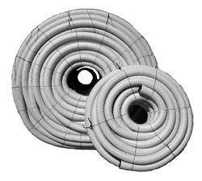sleufloze drainage.
* sleufdrainage.

**Sleufloze drainage**

Het systeem van sleufloze drainage werkt met een V-vormig mes. Via een holle ruimte in het mes wordt een buis in de grond gebracht. De machine licht de grond tijdens het rijden ongeveer 20 cm op. Na het leggen van de buis zakt de grond weer terug. Sleufloze drainage wordt tegenwoordig het meeste toegepast.

**Sleufdrainage**

Draineren met een sleuvengravende machine -ook wel kettinggraver genoemd- geniet de voorkeur in ongerijpte lutumrijke gronden. Door het uitgegraven sleufmateriaal voor het dichten enkele dagen op het maaiveld aan de buitenlucht bloot te stellen, kan zowel de grond als de sleuf rijpen. Het rijpen, eigenlijk het uitdrogen van de grond, verbetert de doorlatendheid.

## Aanleg van drainage

Het is belangrijk dat de drainage gelegd is onder goede weersomstandigheden. Die goede weersomstandigheden heb je in Nederland in het algemeen tussen april en augustus. Draineren van september tot maart geeft een veel grotere kans op een slecht werkende drainage. De grond versmeert dan namelijk als je er in werkt. Bij de ruilverkaveling zijn hiermee nog wel eens fouten gemaakt. Het gebeurde wel dat de oogst jaar na jaar geheel of gedeeltelijk mislukte door een slechte afvoer van overtollig water. Uiteindelijk was het opnieuw aanleggen van de drainage vaak de enige oplossing.

**Kosten en levensduur van drainage**

De aanleg van drainage vraagt een investering tussen €1,00 en €3,00 per strekkende meter. De prijs is hoofdzakelijk afhankelijk van het gebruikte materiaal. Drainage die omgeven is met schelpen kost meer dan drainage die omgeven is door alleen kokos. De levensduur van drainage loopt uiteen van minder dan 7 jaar tot meer dan 40 jaar. Dit onder meer afhankelijk van het ijzergehalte van het grondwater en de mate waarin klink (inzakken van de grond) optreedt na drainage. Zakt de grond te veel in, dan loopt het water onvoldoende naar de drain.

**Drainafstand**

Bij de bepaling van de drainafstand moet je met de volgende factoren rekening houden:

* De waterdoorlatendheid van de grond.
* De draindiepte.
* De diepte van een slecht doorlatende laag.
* Het gebruik van het land.
* De drainlengte.
* Het voorkomen van kwel.

## Onderhoud van drainage

Eindbuizen moeten soms enorme hoeveelheden water kunnen verwerken. Wanneer de uitmondingen met gras overgroeid zijn of met aarde bedekt, geeft dit een aanzienlijke beperking van de waterafvoer. Het komt nogal eens voor dat de eindbuis afgebroken is en niet meer te vinden. Aan zo’n drain heb je dan weinig. Het is dan ook noodzakelijk dat je de eindbuizen en taludgoten enkele keren per jaar schoonmaakt en eventueel repareert.

De drainbuizen zelf vragen ook onderhoud. Meestal alleen de eerste jaren na het aanleggen. Er zijn twee problemen die zich vaak voordoen:

1. verstopping met gronddeeltjes; doorspuiten kan soms wat verbetering geven.
2. verstopping met ijzer; het gevaar hiervoor neemt vaak na enkele jaren af.

**Doorspuiten**

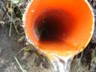Het is aan te raden de buizen een half jaar na aanleg door te spuiten bij een hoge grondwaterstand. Bij een hoge grondwaterstand zijn de bezonken deeltjes in de drain makkelijker los te weken. Wanneer je hierbij een sterke verontreiniging met ijzer constateert, dan moet je ook de andere drainbuizen doorspuiten. Bij het doorspuiten vindt ook een zekere controle op de ligging van de drain plaats. Bij problemen hiermee neem je contact op met de firma die de drains heeft gelegd.

Verder is het aan te raden een drain pas door te spuiten wanneer de werking ervan minder wordt. Een aantal loonbedrijven kunnen dit uitvoeren. Zij hebben ook de ervaring met de zaken waar je rekening mee moet houden zoals invoersnelheid, pompdruk etc.

**Slootkantbeheer**

Het schoonhouden van sloten is noodzakelijk om een vlotte afvoer van het water te waarborgen. Het is dan ook van belang dat je allerlei ruigten in de vorm van riet en ander groen materiaal zoveel mogelijk uit de afwateringssloot haalt. Besteed ook extra aandacht aan duikers onder wegen, dammen en paden. Deze veroorzaken dikwijls verstoppingen bij wat welige plantengroei in de sloot.

[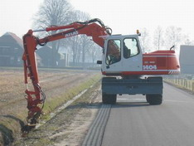](http://test.loonbedrijfaltena.nl/index.php?option=com_content&task=view&id=34)De schouw verplicht je om onderhoud aan sloten, walkanten en duikers jaarlijks in september uit te voeren. Jouw onderhoud wordt gekeurd (geschouwd) en wanneer het als onvoldoende wordt beoordeeld, krijg je een waarschuwing. Je krijgt dan de kans om het werk alsnog te doen. Doe je dit niet, dan kun je hier een boete voor krijgen.